Thực hành Phân tích thiết kế hướng đối tượng

XÂY DỰNG HỆ THỐNG THƯ VIỆN TRỰC TUYẾN
Mô tả bài toán
Để phục vụ cho nhu cầu học tập và tra cứu của cán bộ, giảng viên và sinh viên của trường, nhà trường yêu cầu xây dựng một hệ thống thư viện trực tuyến dựa trên mạng nội bộ intranet, hệ thống được truy cập trong phạm vi trường học, giúp độc giả có thể tìm kiếm các loại sách, báo, tạp chí,… Đối với tài liệu điện tử thì độc giả có thể đọc trực tuyến hoặc tải về, đối với sách trong thư viện thì độc giả có thể đăng ký mượn. Ngoài ra, độc giả cũng có thể yêu cầu mua các loại tài liệu điện tử.
Hệ thống giúp cho các thủ thư có thể quản lý thông tin mượn và trả sách của độc giả, hệ thống còn có tính năng thông báo nhắc nhở đến hạn trả sách bằng email, tạo báo cáo, thống kê.
Các đối tượng sử dụng tài nguyên của thư viện (giảng viên, sinh viên, nhân viên của trường) đều phải có thẻ thư viện.
Các thành phần
a) Đối với độc giả:
− Có thể tìm kiếm tài liệu theo các tiêu chí: loại sách, tên sách, chủ đề, tên tác giả, năm xuất bản,…
− Sau khi tìm được tài liệu phù hợp:
o Nếu là sách điện tử thì độc giả có thể đọc trực tuyến, nếu muốn tải về thì phải nhập Mã thẻ thư viện.
o Nếu là sách trong thư viện, hệ thống hiển thị tình trạng số lượng sách còn trong thư viện để độc giả có thể đăng ký mượn, khi đăng ký, độc giả phải nhập Mã thẻ thư viện.
− Độc giả có thể đặt mua, để đặt mua thì độc giả phải có tài khoản trong hệ thống và phải đăng nhập tài khoản để đặt mua, nếu chưa có tài khoản thì phải đăng ký tài khoản trước khi đặt mua.
o Khi đặt mua, độc giả phải cung cấp các thông tin: tên sách, tác giả, năm xuất bản
b) Đối với thủ thư:
− Thủ thư có thể thực hiện tất cả các thao tác như một độc giả, ngoài ra thủ thư phải
có tài khoản trong hệ thống để thực hiện các chức năng quản lý, sau khi đăng nhập vào hệ thống, thủ thư có thể:
o Quản lý thông tin mượn sách, trả sách trong thư viện của các độc giả.
o Xem tình trạng của những tài liệu đang được mượn bởi độc giả nào, tình trạng mượn quá hạn, hoặc những thông tin khác liên quan đến một quyển sách cụ thể.
o Cập nhật danh mục sách, bao gồm sách trong thư viện và sách điện tử.
o Chấp nhận hoặc từ chối yêu cầu đặt mua.
c) Hệ thống:
− Hệ thống có chức năng gửi mail tự động đến các độc giả trước hạn trả sách 3 ngày, thông báo thời hạn trả sách.

Giai đoạn phân tích (Analysis)
Mục đích của việc phân tích là để hiểu rõ được vấn đề và bắt đầu phát triển một mô hình trực quan về hệ thống đang xây dựng, chuyển những yêu cầu chức năng vào khái niệm phần mềm

Phân tích yêu cầu

Xác định yêu cầu chức năng của hệ thống
- Đối với độc giả:
+ Đăng ký tài khoản và đăng nhập vào hệ thống.
+Tìm kiếm tài liệu.
+Đọc sách trực tuyến.
+ Tải tài liệu.
+Đăng ký mượn sách.
+ Đặt mua tài liệu.
·- Đối với thủ thư:
+ Đăng nhập vào hệ thống để thực hiện các chức năng quản lý.
+ Quản lý mượn, trả.
+ Xem tình trạng.
+ Cập nhật danh mục.
+ Chấp nhận/từ chối mua sách.
·- Đối với hệ thống:
+ Gửi email nhắc hạn.

Xây dựng bảng thuật ngữ của hệ thống
− Độc giả: bao gồm giảng viên, sinh viên và nhân viên của trường.
- Thủ thư: Người quản lí hệ thống của thư viện mượn và trả
- Tài liệu: Bao gồm các loại sách , báo chí
- Tài khoản: Tài khoản đăng nhập vào hệ thống
- Mã thẻ thư viện: dùng để đăng ký mượn sách, đọc trực tuyến

Mô hình hóa yêu cầu chức năng sử dụng use case model
− Xác định các Actor
+ Độc Giả
+ Thủ thư
− Xác định các use case và đặt ID cho từng use case
+ UC01: Đăng ký
+ UC02: Đăng nhập
+ UC03: Tìm kiếm
+ UC04: Đọc trực tuyến
+ UC05: Tải tài liệu
+ UC06: Đăng ký mượn
+UC07: Đăng ký mua
+UC08: Nhập mã thẻ
+UC09: Quản lý mượn trả
+UC10: Xem tình trạng
+UC11: Cập danh mục
+UC12: Chấp nhận hoặc từ chối mua sách
+UC13: Gửi email nhắc quá hạn
− Vẽ Use case model
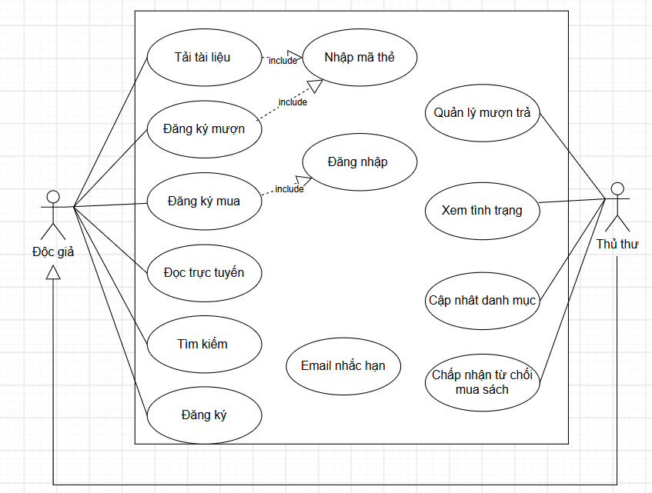− Đặc tả use case : mô tả chi tiết các bước thực hiện của từng use case
Ví dụ : Use case: Tìm kiếm tài liệu
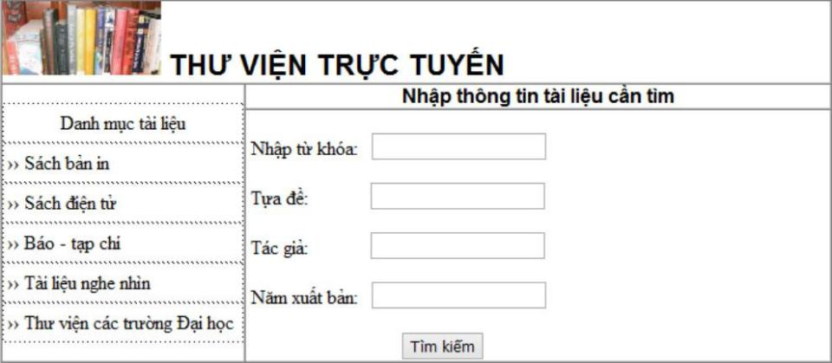
Mẫu đặc tả use case
Tên use case | Tìm kiếm tài liệu
Actor | Độc giả, thủ thư
Mô tả | Use case thực hiện việc tìm kiếm tài liệu theo một trong các tiêu chí: tựa sách, tên tác giả, năm xuất bản, hoặc tìm theo từ khóa.
Tiền điều kiện (Precondition) | Không
Hậu điều kiện (Postcondition) | Nếu tìm kiếm thành công thì người dùng có thể thực hiện các thao tác tiếp theo: đọc, tải, đăng ký mượn hoặc đặt mua.
Luồng sự kiện chính (Basic flow)
Actor | Hệ thống
1. Tại giao diện chính của hệ thống, người dùng chọn loại tài liệu cần tìm | 2. Hệ thống hiển thị form nhập thông tin của loại tài liệu cần tìm
3. Người dùng nhập một hoặc tất cả các tiêu chí: tựa sách, tên tác giả, năm xuất bản hoặc từ khóa và click nút tìm kiếm | 4. Nếu có, hệ thống hiển thị danh sách các sách trong form kết quả.
Luồng sự kiện thay thế (Alternate flow)
4.2 Người dùng chọn lại chức năng tìm kiếm để tìm tài liệu khác, lặp lại bước 1 đến 4 4.3 Người dùng kết thúc việc tìm kiếm | 4.1 Nếu không tìm thấy tài liệu theo yêu cầu thì hệ thống hiển thị thông báo không có tài liệu theo yêu cầu

Từ đặc tả có thể biểu diễn bằng Activity diagram
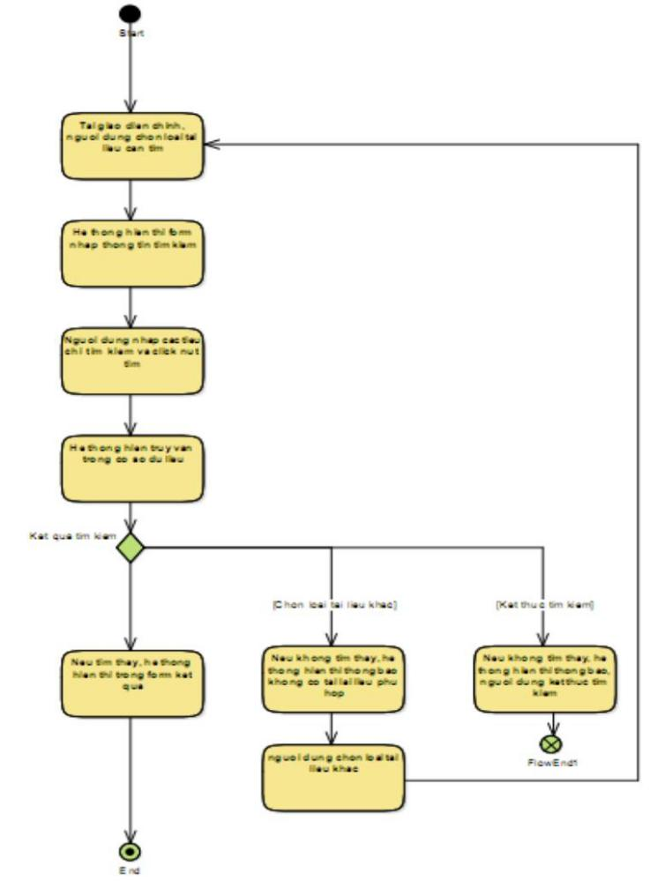
Tương tự làm cho các use case còn lại
Đặc tả use case
Tên use case | Tải tài liệu
Actor | Độc giả, thủ thư
Mô tả | Use case cho phép độc giả tải tài liệu điện tử từ hệ thống về thiết bị để sử dụng khi cần.
Tiền điều kiện (Precondition) | Độc giả nhập mã thẻ thư viện
Hậu điều kiện (Postcondition) | Tài liệu được tải thành công về thiết bị của độc giả.
Luồng sự kiện chính (Basic flow)
Actor | Hệ thống
1. Độc giả chọn tài liệu cần tài | 2. Hệ thống hiển thị thông tin tài liệu và chức năng tải
3. Độc giả chọn chức năng tải tài liệu | 4.Hệ thống hiện thị yêu cầu nhập mã thẻ
5. Độc giả nhập mã thẻ | 7. Hệ thống kiểm trả mã thẻ , nếu hợp lệ . hệ thống thông bảo tải tài liệu thành công
Luồng sự kiện thay thế (Alternate flow)
5.1 Nếu mã thẻ không hợp lệ , hệ thống báo lỗi và yêu cầu nhập lại | 3.1 Nếu tài liệu không cho phép tải , hệ thống thông báo tài liệu không hỗ trợ tải xuống

Đặc tả use case
Tên use case | Nhập mã thẻ
Actor | Độc giả
Mô tả | Use case cho phép độc giả nhập mã thẻ để hệ thống xác nhận thông tin trước khi thực hiện chức năng tải tài liệu hoặc đăng ký mượn.
Tiền điều kiện (Precondition) | Độc giả đang thực hiện chức năng yêu cầu xác nhận mã thẻ.
Hậu điều kiện (Postcondition) | Mã thẻ được xác nhận hợp lệ và hệ thống cho phép thực hiện chức năng tiếp theo
Luồng sự kiện chính (Basic flow)
Actor | Hệ thống
1. Độc giả cần xác nhận mã thẻ | 2. Hệ thống hiển thị form nhập mã thẻ
3. Độc giả nhập mã thẻ và xác nhận | 4.Hệ thống kiểm tra mã thẻ  Hệ thống xác nhập mã thẻ hợp lệ cho phép thực hiện chứ năng tiếp theo
Luồng sự kiện thay thế (Alternate flow)
4.1 Nếu mã thẻ không hợp lệ , hệ thống báo lỗi | 4.2 Độc giả nhập lại mã thẻ hoặc kết thúc thao tác.

Đặc tả use case
Tên use case | Đăng ký mượn
Actor | Độc giả
Mô tả | Use case cho phép độc giả đăng ký mượn tài liệu đang có tại thư viện.
Tiền điều kiện (Precondition) | Độc giả đã có tài khoản và tài liệu còn có thể cho mượn.
Hậu điều kiện (Postcondition) | Yêu cầu mượn tài liệu được tạo và chờ thủ thư xử lý.
Luồng sự kiện chính (Basic flow)
Actor | Hệ thống
1. Độc giả tìm kiếm và chọn tài liệu muốn mượn. | 2. Hệ thống hiển thị thông tin và tình trạng tài liệu.
3. Độc giả chọn chức năng đăng ký mượn, nhập mã thẻ | 4.Hệ thống kiểm tra mã thẻ và tình trạng tài liệu , ghi nhận yêu cầu đăng ký mượn , mượn thành công
Luồng sự kiện thay thế (Alternate flow)
4.1 Nếu mã thẻ không hợp lệ , hệ thống báo lỗi  4.3.Độc giả có thể chọn tài liệu khác. | 4.2.Nếu tài liệu đã được mượn hết, hệ thống thông báo tài liệu hiện không còn.

Đặc tả use case
Tên use case | Đăng ký mua
Actor | Độc giả
Mô tả | Use case cho phép độc giả đăng ký yêu cầu mua sách hoặc tài liệu trên hệ thống.
Tiền điều kiện (Precondition) | Độc giả đã có tài khoản và đăng nhập vào hệ thống.
Hậu điều kiện (Postcondition) | Yêu cầu mua sách được ghi nhận và chuyển cho thủ thư xử lý.
Luồng sự kiện chính (Basic flow)
Actor | Hệ thống
1. Độc giả tìm kiếm và chọn sách muốn mua. | 2. Hệ thống hiển thị thông tin sách.
3. Độc giả chọn chức năng đăng ký mua. | 4. Hệ thống kiểm tra trạng thái đăng nhập.
5. Độc giả đăng nhập nếu chưa đăng nhập. | 6. Hệ thống kiểm tra thông tin đăng nhập.  7. Hệ thống ghi nhận yêu cầu mua sách.  8. Hệ thống thông báo đăng ký mua thành công.
Luồng sự kiện thay thế (Alternate flow)
6.1 Nếu thông tin đăng nhập không đúng, hệ thống thông báo lỗi và yêu cầu nhập lại. | 7.1 Nếu sách không còn được cung cấp, hệ thống thông báo và kết thúc thao tác.

Đặc tả use case
Tên use case | Đọc trực tuyến
Actor | Độc giả
Mô tả | Use case cho phép độc giả đọc tài liệu trực tiếp trên hệ thống mà không cần tải tài liệu về thiết bị.
Tiền điều kiện (Precondition) | Tài liệu tồn tại trên hệ thống và được phép đọc trực tuyến.
Hậu điều kiện (Postcondition) | Độc giả có thể xem nội dung tài liệu trực tuyến.
Luồng sự kiện chính (Basic flow)
Actor | Hệ thống
1. Độc giả tìm kiếm và chọn tài liệu. | 2. Hệ thống hiển thị thông tin tài liệu.
3. Độc giả chọn chức năng đọc trực tuyến. | 4. Hệ thống kiểm tra quyền truy cập tài liệu.
6. Độc giả đọc nội dung tài liệu. | 5. Hệ thống mở tài liệu trên trình đọc trực tuyến.
Luồng sự kiện thay thế (Alternate flow)
4.1 Nếu tài liệu không hỗ trợ đọc trực tuyến, hệ thống thông báo. | 4.2 Nếu độc giả không có quyền truy cập, hệ thống yêu cầu đăng nhập hoặc thông báo không thể truy cập.
Đặc tả use case
Tên use case | Đăng ký
Actor | Độc giả
Mô tả | Use case cho phép độc giả tạo tài khoản để sử dụng các chức năng của hệ thống.
Tiền điều kiện (Precondition) | Độc giả chưa có tài khoản trên hệ thống.
Hậu điều kiện (Postcondition) | Tài khoản độc giả được tạo thành công.
Luồng sự kiện chính (Basic flow)
Actor | Hệ thống
1. Độc giả chọn chức năng đăng ký. | 2. Hệ thống hiển thị form đăng ký.
3. Độc giả nhập các thông tin cần thiết. | 5. Hệ thống kiểm tra thông tin đăng ký.
4. Độc giả chọn nút đăng ký. | 6. Hệ thống tạo tài khoản mới, thông báo đăng ký thành công
Luồng sự kiện thay thế (Alternate flow)
5.1 Nếu thông tin không hợp lệ, hệ thống thông báo lỗi và yêu cầu nhập lại. | 5.2 Nếu tài khoản đã tồn tại, hệ thống thông báo tài khoản đã được đăng ký.

Đặc tả use case
Tên use case | Đăng nhập
Actor | Độc giả
Mô tả | Use case cho phép độc giả đăng nhập vào hệ thống để sử dụng các chức năng yêu cầu xác thực.
Tiền điều kiện (Precondition) | Độc giả đã có tài khoản trên hệ thống.
Hậu điều kiện (Postcondition) | Độc giả đăng nhập thành công và được phép sử dụng các chức năng tương ứng.
Luồng sự kiện chính (Basic flow)
Actor | Hệ thống
1. Độc giả chọn chức năng đăng nhập. | 2. Hệ thống hiển thị form đăng nhập.
3. Độc giả nhập tên đăng nhập và mật khẩu. | 5. Hệ thống kiểm tra thông tin đăng nhập.
4. Độc giả chọn đăng nhập. | 6. Hệ thống xác thực thành công.  7. Hệ thống chuyển người dùng vào giao diện chính.
Luồng sự kiện thay thế (Alternate flow)
5.1 Nếu tên đăng nhập hoặc mật khẩu không đúng, hệ thống thông báo lỗi. | 5.2 Độc giả nhập lại thông tin hoặc kết thúc thao tác.

Đặc tả use case
Tên use case | Quản lý trả mượn
Actor | Thủ thư
Mô tả | Use case cho phép thủ thư quản lý các hoạt động mượn và trả tài liệu của độc giả.
Tiền điều kiện (Precondition) | Thủ thư đã đăng nhập vào hệ thống.
Hậu điều kiện (Postcondition) | Thông tin mượn, trả tài liệu được cập nhật trên hệ thống.
Luồng sự kiện chính (Basic flow)
Actor | Hệ thống
1. Thủ thư chọn chức năng quản lý mượn trả. | 2. Hệ thống hiển thị danh sách các giao dịch mượn trả.
3. Thủ thư chọn giao dịch cần xử lý. | 4. Thủ thư thực hiện xác nhận mượn hoặc trả tài liệu.  5. Hệ thống kiểm tra thông tin giao dịch.  6. Hệ thống cập nhật trạng thái mượn hoặc trả.  7. Hệ thống thông báo xử lý thành công.
Luồng sự kiện thay thế (Alternate flow)
5.1 Nếu thông tin giao dịch không hợp lệ, hệ thống thông báo lỗi. | 5.2 Nếu tài liệu không còn phù hợp để mượn, hệ thống thông báo và yêu cầu thủ thư xử lý lại.

Đặc tả use case
Tên use case | Xem tình trạng
Actor | Độc giả ,Thủ thư
Mô tả | Use case cho phép người dùng xem tình trạng của tài liệu như còn, đang được mượn hoặc đã được đăng ký.
Tiền điều kiện (Precondition) | Không
Hậu điều kiện (Postcondition) | Người dùng xem được tình trạng hiện tại của tài liệu.
Luồng sự kiện chính (Basic flow)
Actor | Hệ thống
1. Người dùng tìm kiếm và chọn tài liệu cần xem. | 2. Hệ thống hiển thị thông tin chi tiết của tài liệu.
4. Người dùng xem thông tin tình trạng tài liệu. | 3. Hệ thống hiển thị tình trạng hiện tại của tài liệu.
Luồng sự kiện thay thế (Alternate flow)
2.1 Nếu tài liệu không tồn tại, hệ thống thông báo không tìm thấy tài liệu. | 3.1 Nếu không thể lấy thông tin tình trạng, hệ thống thông báo lỗi và yêu cầu thử lại.

Đặc tả use case
Tên use case | Cập nhật danh mục
Actor | Thủ thư
Mô tả | Use case cho phép thủ thư cập nhật thông tin danh mục và tài liệu trong thư viện.
Tiền điều kiện (Precondition) | Thủ thư đã đăng nhập và có quyền quản lý danh mục
Hậu điều kiện (Postcondition) | Thông tin danh mục hoặc tài liệu được cập nhật thành công.
Luồng sự kiện chính (Basic flow)
Actor | Hệ thống
1. Thủ thư chọn chức năng cập nhật danh mục. | 2. Hệ thống hiển thị danh sách danh mục.
3. Thủ thư chọn danh mục cần cập nhật.  4. Thủ thư thêm, sửa hoặc xóa thông tin danh mục. | 5. Hệ thống kiểm tra thông tin được nhập.  6. Hệ thống cập nhật dữ liệu.  7. Hệ thống thông báo cập nhật thành công.
Luồng sự kiện thay thế (Alternate flow)
5.1 Nếu thông tin không hợp lệ, hệ thống thông báo lỗi. | 5.2 Nếu danh mục không tồn tại, hệ thống thông báo và yêu cầu chọn lại.

Đặc tả use case
Tên use case | Email nhắn hạn
Actor | Hệ thống
Mô tả | Use case cho phép hệ thống tự động gửi email nhắc độc giả khi thời hạn trả tài liệu sắp đến hoặc đã quá hạn.
Tiền điều kiện (Precondition) | Có giao dịch mượn tài liệu sắp đến hạn hoặc đã quá hạn và độc giả có thông tin email hợp lệ.
Hậu điều kiện (Postcondition) | Email nhắc hạn được gửi đến độc giả và trạng thái gửi được ghi nhận.
Luồng sự kiện chính (Basic flow)
Hệ thống
1. Hệ thống kiểm tra danh sách các giao dịch mượn.
2. Hệ thống xác định các tài liệu sắp đến hạn hoặc quá hạn.
3. Hệ thống lấy thông tin email của độc giả.
4. Hệ thống tạo nội dung email nhắc hạn.
5. Hệ thống gửi email cho độc giả.
6. Hệ thống ghi nhận trạng thái gửi email.
Luồng sự kiện thay thế (Alternate flow)
2.1 Nếu không có giao dịch nào sắp đến hạn hoặc quá hạn, hệ thống kết thúc chức năng. | 5.1 Nếu gửi email thất bại, hệ thống ghi nhận lỗi để thực hiện gửi lại sau.

Đặc tả use case
Tên use case | Chấp nhận từ chối mua sách
Actor | Thủ thư
Mô tả | Use case cho phép thủ thư xem và xử lý các yêu cầu mua sách của độc giả bằng cách chấp nhận hoặc từ chối yêu cầu.
Tiền điều kiện (Precondition) | Thủ thư đã đăng nhập và có yêu cầu mua sách đang chờ xử lý.
Hậu điều kiện (Postcondition) | Yêu cầu mua sách được cập nhật trạng thái chấp nhận hoặc từ chối.
Luồng sự kiện chính (Basic flow)
Actor | Hệ thống
1. Thủ thư chọn chức năng xử lý yêu cầu mua sách. | 2. Hệ thống hiển thị danh sách các yêu cầu mua sách.
3. Thủ thư chọn một yêu cầu cần xử lý.  4. Thủ thư xem thông tin chi tiết của yêu cầu.  5. Thủ thư chọn chấp nhận hoặc từ chối yêu cầu. | 6. Hệ thống cập nhật trạng thái yêu cầu.  7. Hệ thống thông báo xử lý thành công.
Luồng sự kiện thay thế (Alternate flow)
5.1 Nếu thủ thư chọn từ chối, hệ thống yêu cầu nhập lý do từ chối. | 6.1 Nếu yêu cầu đã được xử lý trước đó, hệ thống thông báo và không thực hiện cập nhật.

Bài tập 2:
ChinhVe.java
public abstract class ChinhVe{
protected int maloaihinhve;
public abstract float DienTich();
public abstract float ChuVi();
public abstract void Ve();
}

CTamGiac.java
public class CTamGiac extends ChinhVe {
protected float CDiemP1;
protected float CDiemP2;
protected float CDiemP3;

public CTamGiac() {
maloaihinhve = 1;
CDiemP1 = 0;
CDiemP2 = 0;
CDiemP3 = 0;
}

@Override
public float DienTich() {
// Công thức Heron
float p = (CDiemP1 + CDiemP2 + CDiemP3) / 2;

return (float) Math.sqrt(
p * (p - CDiemP1)
* (p - CDiemP2)
* (p - CDiemP3)
);
}

@Override
public float ChuVi() {
return CDiemP1 + CDiemP2 + CDiemP3;
}

@Override
public void Ve() {
System.out.println("Ve hinh tam giac");
}
}

CTuCiac.java
public class CTuGiac extends ChinhVe {
protected float CDiemP1;
protected float CDiemP2;
protected float CDiemP3;
protected float CDiemP4;

public CTuGiac() {
maloaihinhve = 2;
CDiemP1 = 0;
CDiemP2 = 0;
CDiemP3 = 0;
CDiemP4 = 0;
}

@Override
public float DienTich() {
// Tạm tính tứ giác bằng tổng diện tích 2 tam giác
float d1 = CDiemP1;
float d2 = CDiemP2;
float d3 = CDiemP3;
float d4 = CDiemP4;

return (d1 * d2) / 2 + (d3 * d4) / 2;
}

@Override
public float ChuVi() {
return CDiemP1 + CDiemP2 + CDiemP3 + CDiemP4;
}

@Override
public void Ve() {
System.out.println("Ve hinh tu giac");
}
}

CElipse.java
public class CEllipse extends ChinhVe {
protected float A;
protected float B;

public CEllipse() {
maloaihinhve = 3;
A = 0;
B = 0;
}

@Override
public float DienTich() {
return (float) (Math.PI * A * B);
}

@Override
public float ChuVi() {
// Công thức gần đúng Ramanujan
return (float) (
Math.PI * (
3 * (A + B)
- Math.sqrt((3 * A + B) * (A + 3 * B))
)
);
}

@Override
public void Ve() {
System.out.println("Ve hinh ellipse");
}
}

Main.java
public class main {
public static void main(String[] args) {

ChinhVe hinh1 = new CTamGiac();
ChinhVe hinh2 = new CTuGiac();
ChinhVe hinh3 = new CEllipse();

hinh1.Ve();
System.out.println("Dien tich: " + hinh1.DienTich());
System.out.println("Chu vi: " + hinh1.ChuVi());

System.out.println();

hinh2.Ve();
System.out.println("Dien tich: " + hinh2.DienTich());
System.out.println("Chu vi: " + hinh2.ChuVi());

System.out.println();

hinh3.Ve();
System.out.println("Dien tich: " + hinh3.DienTich());
System.out.println("Chu vi: " + hinh3.ChuVi());
}
}

Hết lab
Good luck !

